缙云壶镇应良门窗加工厂“8·11”一般高处坠落事故调查报告
来源：缙云县应急管理局 丽水市缙云县·列表(事故调查)
原文链接：https://www.jinyun.gov.cn/col/col1229376560/art/2025/art_0ec56e3f39c84ba2b94073bf62e2562b.html
发布时间：2025-11-13 抓取时间：2026-10-14 正文含图，已嵌入原图

2025年8月11日10时47分许，缙云县壶镇镇应良门窗加工厂在位于壶镇镇工业园区浙江项氏盖业有限公司钢结构厂房安装中发生一起高处坠落事故，造成1人死亡。
事故发生后，缙云县委、县政府高度重视，立即组织开展应急处置，依据《中华人民共和国安全生产法》、《生产安全事故报告和调查处理条例》（国务院令第493号）和《浙江省生产安全事故报告和调查处理规定》等有关法律法规，成立了缙云壶镇应氏钢结构有限公司“8·11”一般高处坠落事故调查组，事故调查组由县应急管理局任组长单位，县公安局、县人力社保局、县总工会、县经济商务局、县自然资源局、县建设局、县综合执法局、壶镇镇为成员单位，县检察院为邀请单位，开展事故调查工作。
事故调查组按照“四不放过”和“科学严谨、依法依规、实事求是、注重实效”的事故调查原则，深入开展现场勘察、调查取证、综合分析等各项工作，查明了事故发生的经过、原因、人员伤亡和直接经济损失情况，认定了事故性质和责任，提出了对有关责任人和责任单位的处理建议，并针对此次事故暴露出的问题提出加强和改进工作的建议意见。
调查认定，缙云壶镇壶镇镇应良门窗加工厂“8·11”一般高处坠落事故是由于浙江项氏盖业有限公司违规搭建钢结构厂房，并且委托无钢结构安装资质的单位进行施工；应良门窗加工厂安全生产管理制度不健全、教育培训不到位、现场管理缺失，作业人员违章作业造成的生产安全责任事故。
一、基本情况
（一）事故有关单位基本情况
缙云县壶镇镇应良门窗加工厂（以下简称“应良门窗厂”），统一社会信用代码：92331122MA****URXT），经营人：郑**，类型：个体工商户，注册日期：2017年09月20日，营业期限：2025年09月20日至无固定期限，注册地址：浙江省丽水市缙云县壶镇镇胡宅口村兴工路67号，经营范围：门窗、钢棚、金属材料加工、销售等。
浙江项氏盖业有限公司（以下简称“项氏公司”），统一社会信用代码：9133112277****167L），法定代表人：项**，类型：有限责任公司，注册资本：318万元人民币，成立日期：2005年03月22日，营业期限：2025年03月22日至2035年03月22日止，注册地址：浙江壶镇镇工业园区青川路1号，经营范围：瓶盖、瓶、塑料配件、橡胶配件制造、销售等。
缙云县应氏钢结构有限公司（以下简称“应氏公司”），统一社会信用代码：91331122MA****BJ6L），法定代表人：应**，类型：有限责任公司（自然人独资），注册资本：280万元人民币，成立日期：2025年06月13日，营业期限：2025年06月13日至无固定期限，注册地址：浙江省丽水市缙云县前路乡南弄村西路144号，经营范围：金属结构制造；金属结构销售；门窗制造加工；门窗销售；金属材料制造；金属材料销售等一般项目。
（二）工程基本情况
钢结构安装工程位于缙云县壶镇镇工业园区青川路1号，业主为项氏公司，为该公司原2层仓库拆除改建，工程建筑面积约2060平方米。据调查了解，由于企业发展需要，项氏公司在项目未通过自然资源和规划局、经济商务局、建设局等部门审批的情况下决定实施搭建，于2023年制定施工计划，约定将钢结构安装业务承包给应**（应良门窗厂），并由应**联系设计公司出了设计图纸，但因为厂房地下水管原因导致工期延后，后于2025年决定开始正式施工，因项氏公司认为个体工商户不具备钢结构安装资质，要求应**以公司名义签订合同，应**便于今年6月13日注册了应氏公司，6月17日与项氏公司签订合同，并于同一天与自己妻子（郑**）名下的应良门窗厂签订了转包合同，8月2日进场施工，现场施工队成员均为应良门窗厂的员工。
（三）事故相关单位安全管理情况
项氏公司主要负责人、董事长项**，负责公司的全面管理工作。现有公司员工144人。公司于2025年1月7日成立安全生产领导小组，其中安全生产主要负责人兼组长项**，安全生产管理人员兼副组长沈**，组员应**。公司制定了安全生产责任制、安全培训教育制度和安全检查与隐患整改制度等安全生产规章制度，同应氏公司签订了安全生产责任合同，委派应**负责施工现场监督管理人员（甲方）。
应良门窗厂经营人郑**，系应氏公司主要负责人应**的妻子，该门窗厂实际管理者及负责人为应**，企业性质为个体经营户，下属施工队通过缙云县信义人力资源服务有限公司以劳务派遣形式用工，有关安全生产的规章制度均未建立。
应氏公司主要负责人应**，目前公司除应**本人未招用其他员工，无固定办公场所，未开设独立财务账户，公司有关的规章制度均未建立，公司于6月13日注册成立，除承接项氏公司钢结构安装项目外未开展其他业务，公司实际未实体化运作。
（四）事故相关人员
1.谭**（死者），男，身份证号：5227281985********，住址：贵州省罗甸县龙坪镇板庚村纳当组11号，为应良门窗厂小工。
2.应**，男，身份证号：3325261970********，住址：浙江省缙云县前路乡南弄村西路144号，为应良门窗厂负责人。
3.应**，男，身份证号：3325261997********，住址：浙江省缙云县前路乡南弄村西路144号，为应良门窗厂小工。
4.唐**，男，身份证号：5224281998********，住址：贵州省赫章县达依乡尖山村尖山组，为应良门窗厂小工。
5.候**，男，身份证号：5224281986********，住址：贵州省赫章县达依乡元庄村皮坡组，为应良门窗厂小工。
6.王**，男，身份证号：5224281986********，住址：贵州省赫章县达依乡娱乐村大田组，为应良门窗厂小工。
7何**，男，身份证号：5224281980********，住址：贵州省赫章县达依乡娱乐村大田组，为应良门窗厂小工。
8.郑**，男，身份证号：3307221971********，住址：浙江省永康市芝英街道郑村井头街8号，为应良门窗厂施工员。
9.项**，男，身份证号：3325261962********，住址：缙云县壶镇镇苍源村项南路19号，为项氏公司法定代表人、董事长。
10.项**，女，身份证号：3325261988********，住址：缙云县壶镇镇苍源村项南路19号，为项氏公司副总经理。
11.应**，男，身份证号：3325261978********，住址：浙江省缙云县壶镇镇雁岭乡下潜村38号，为项氏公司人事行政经理、钢结构安装项目监工。
（五）现场勘验情况
1.事故发生在浙江项氏盖业有限公司装配车间（西侧）与硫化车间（东侧）之间的钢结构厂房搭建工程。地上放着大量的钢结构材料，工程处于施工阶段。施工现场无安全警示标志。
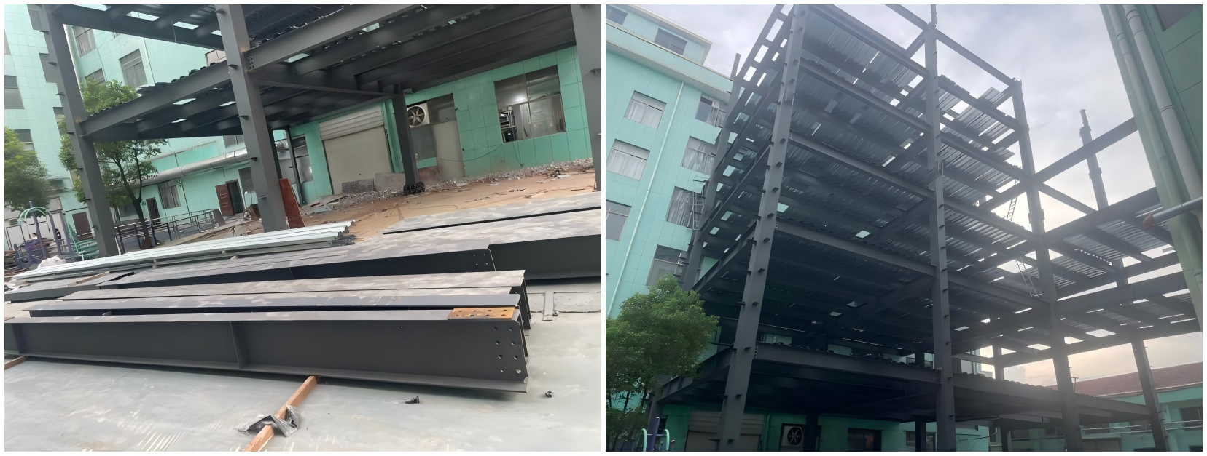
图1 施工现场图
2.施工的钢结构为“L”形平面多层钢结构框架，主体吊装已完成近三分之二，西侧钢结构为厂房，共6层，楼层板已铺设至第五层。东侧钢结构为连廊，共3层，连接西侧钢结构厂房第三层、第四层、第五层，连廊的楼层板已铺设至第二层（按照西侧厂房来看，即西侧钢结构第四层对应的连廊）。西侧钢结构厂房第一层至第二层、第三层至第四层、第四层至第五层以及东侧第二层连廊至三层连廊地面梁之间架设一关节梯，关节梯均切换成直梯。
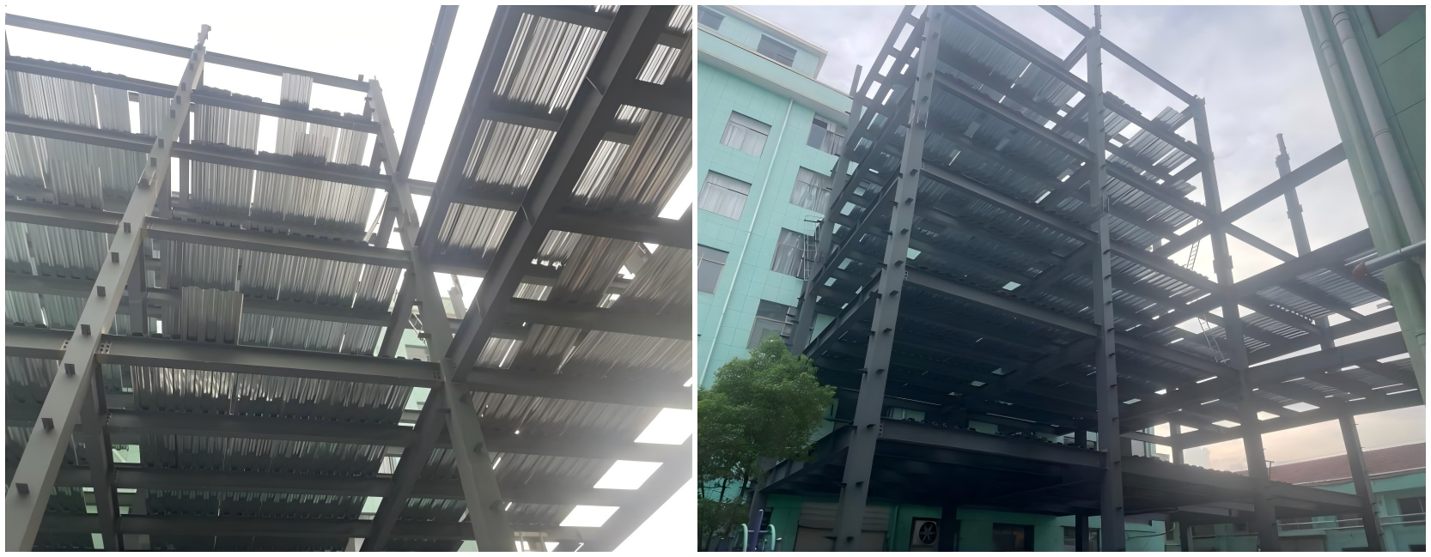
图2 建筑结构图
3.东侧第二层连廊已铺设了部分楼层板，楼层板上放有一双手套、一根吊装用的带子、一个葫芦。东侧第二层连廊至三层连廊地面梁之间架设一梯子（非事故发生时候使用的梯子）。东侧第三层连廊地面梁上放着一电动工具。东侧连廊所有钢结构上未见挂防坠器。
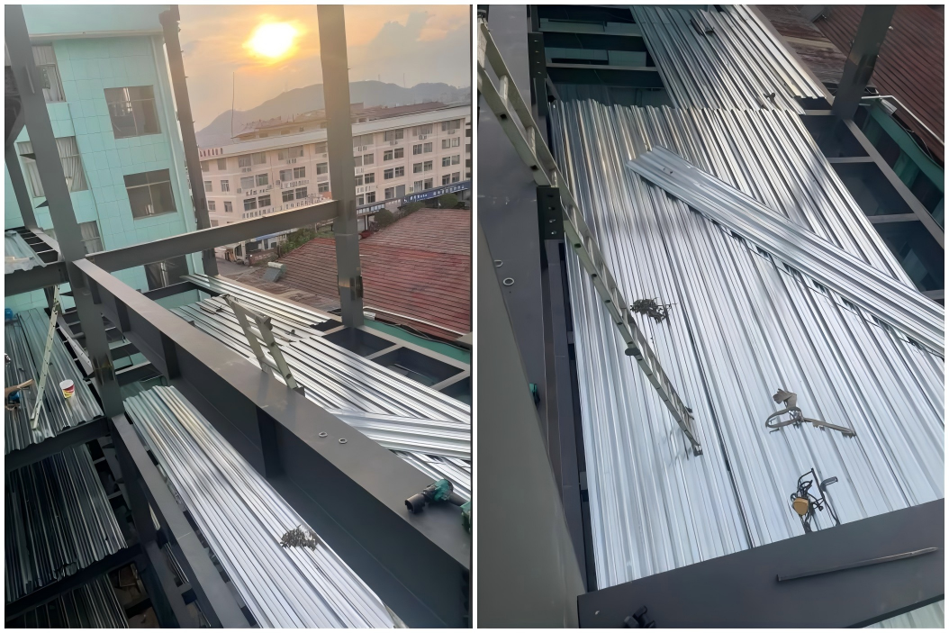
图3 事故时作业位置及遗留物图
4.事故发生在东侧第二层连廊至三层连廊地面梁之间的架设的梯子上，谭**（死者）攀登梯子的时候从高处坠落，坠落高度约12米。事故发生时使用的梯子随着谭**（死者）一同高处坠落至东侧连廊地上。该梯子已弯曲，为直梯状态，直梯总长为4米，中间绞接结构为锁止状态。
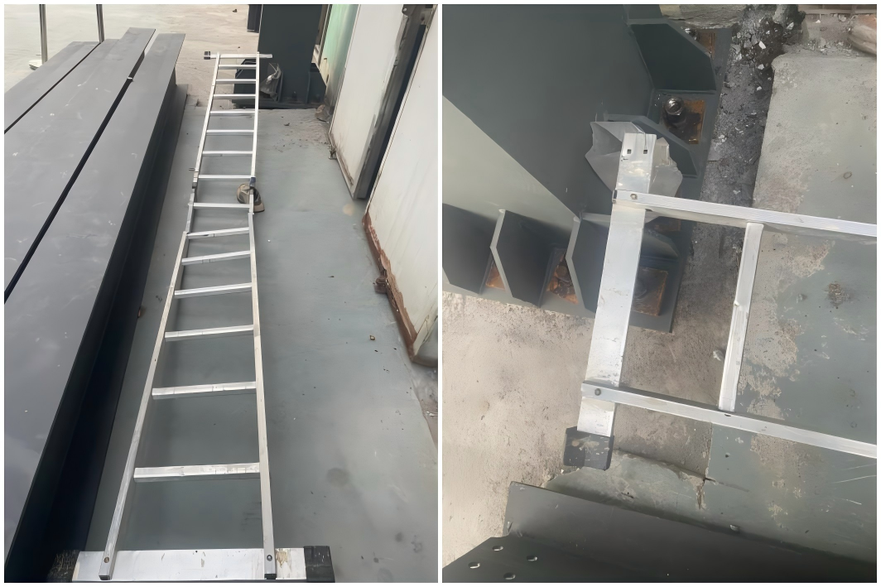
图4 梯子现状
梯子有5处不同程度的破损痕迹，其中3处位于绞接结构附近，破损较为严重，导致梯子弯曲。梯子附近有一安全帽，未见安全带。
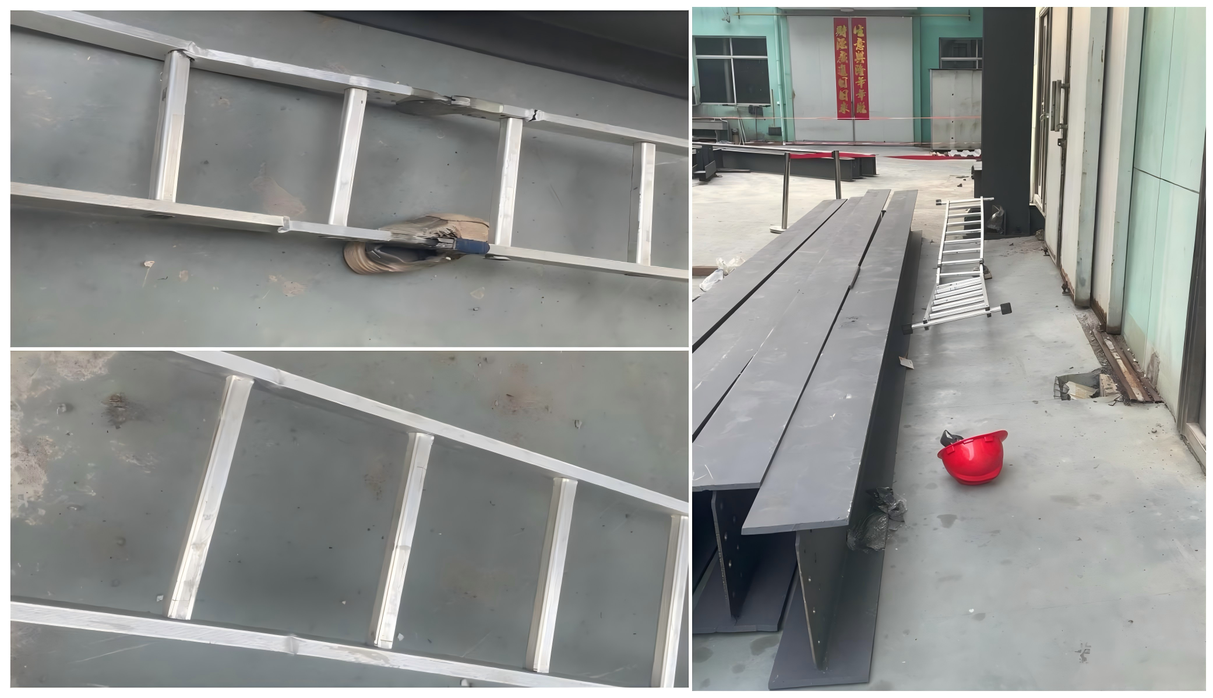
图5 梯子现状及现场遗留物
二、事故发生经过、事故救援情况及善后处理情况
（一）事故发生经过
经分析事故现场监控录像，结合证人证言等其他证据，查明：2025年8月11日上午，何**、王**、谭**、唐**、候**到钢结构上进行作业，其中4人进行第三层连廊地面梁的安装作业，何**和王**在梁的西侧负责螺丝安装，谭**和唐**在梁的东侧靠墙位置（图3右位置）负责东侧的螺丝安装；候**在第二层连廊平台东北侧进行焊接作业。
10时47分许，谭**结束作业，通过梯子从第三层连廊地面梁靠东侧位置下到第二层连廊地面平台，过程中梯子未进行固定，谭**未采取安全绳保护措施，现场无监护人员，攀爬中发生了坠落事故，事故发生位置高度距地面12米左右。
（二）事故应急救援情况
10时47分许，谭**高处坠落发出巨大声响，小工应**发现并拨打120急救电话，后通知主要负责人应**。应**立马赶到现场，并陪同谭**前往壶镇镇第二人民医院急救。
13时许，谭**经医院抢救无效，被宣布死亡。
接到事故报告后，县应急管理局、县公安局、县人力社保局、县总工会、县经济商务局、县自然资源局、县建设局、县综合执法局、壶镇镇人民政府立即组织相关人员赶赴现场处置，维护事故现场秩序，组织安抚死者亲属，并向县委、县政府、市应急管理局报告事故情况。
（三）善后处理情况
事故发生以后，应良门窗厂已就赔偿款项事宜与死者家属达成协议，完成善后工作。
三、事故造成的人员伤亡和直接经济损失
（一）事故伤亡情况
本起事故造成1人死亡。死者：谭**，身份证号：5227281985********，住址：贵州省罗甸县龙坪镇板庚村纳当组11号。
（二）直接经济损失
根据《企业职工伤亡事故经济损失统计标准》(GB 6721-1986)的计算方法得出，目前本次事故造成直接经济损失约为113万元人民币。
四、事故直接原因
人的不安全行为
物的不安全状态：
五、有关责任单位及人员存在的主要问题
1.应良门窗厂。一是安全生产规章制度不健全。二是教育培训不到位。三是隐患排查治理不到位。四是未依法依规安排危险作业现场监护。
2.项氏公司：违规发包生产经营项目。
3.应**。未严格履行主要负责人的安全生产法定职责。
项**。未严格履行主要负责人的安全生产法定职责。
5.应**。未严格履行现场安全监督职责。
六、责任认定和处理意见
（一）建议免于追究责任的人员
谭**，应氏公司小工。在未佩戴安全保护措施的情况下，在有可能发生坠落风险的区域进行攀爬作业，导致高处坠落死亡，对事故发生负有责任。鉴于其已在事故中死亡，建议免于追究责任。
（二）建议给予行政处罚的单位和人员
1.应良门窗厂。未建立全员安全生产责任制和安全生产规章制度；未落实对从业人员进行安全生产和教育培训；未建立生产安全事故隐患排查治理制度，未及时消除高处作业人员未佩戴劳动防护用品的事故隐患；未依法依规安排危险作业现场监护；未依法取得相应等级的资质证书即承揽钢结构厂房安装工程,对该起事故负有责任，建议县应急管理局对其依法给予行政处罚
2.应**，应良门窗厂实际经营人。未严格履行主要负责人的安全生产法定职责，未督促、检查本单位的安全生产工作，未及时消除生产安全事故隐。对事故发生负有责任，建议缙云县应急管理局依法对其进行行政处罚。
3.项氏公司。将生产经营项目、场所、设备发包或者出租给不具备安全生产条件或者相应资质的单位或者个人，对该起事故负有责任，建议县应急管理局对其依法给予行政处罚。
4.项**，项氏公司主要负责人。未严格履行主要负责人的安全生产法定职责，未督促、检查本单位的安全生产工作，未及时消除生产安全事故隐;对事故发生负有责任。建议缙云县应急管理局依法对其进行行政处罚。
（三）建议由相关单位进行内部处理的人员
1.应**，项氏公司行政人事经理。对作业现场的安全监管未督促落实到位，事故当日未及时发现和制止作业人员的违章行为。责成项氏公司依照相关规定，对其进行责任追究。
七、事故防范和整改措施
（一）切实落实企业安全生产主体责任
缙云县壶镇镇应良门窗加工厂要贯彻“安全第一、预防为主、综合治理”的方针，切实抓好安全生产工作。要加强安全生产管理工作，确保特种作业人员持证上岗；要加强安全生产教育培训，确保作业人员具备必要的安全生产知识；要有效开展隐患排查治理工作，限时消除事故隐患，避免发生类似事故。并在收到县政府批复与事故调查报告后30日内，将整改报告报送县应急管理局。
（二）落实建设工程领域的安全生产属地监管
壶镇镇人民政府要以本次事故为鉴，举一反三，要组织开展一次辖区建设工程领域外包工程的全面排摸，严格落实企业外包工程报备制度，认真组织开展建设工程领域的隐患排查治理，一旦发现相关非法违法行为立即向相关部门移交。要加强对本辖区的安全生产宣传，营造浓厚的安全生产氛围。
（三）强化建设工程领域的安全生产行业监管
建议县自然资源和规划局、综合执法局依法依规对浙江项氏盖业有限公司违章搭建行为进行处置。建议县建设局要在建设工程领域开展事故经验教训举一反三工作，严防类似事故发生。要抓好作业人员管理，避免出现未规范佩戴劳动防护用品作业、特种作业人员无证上岗的现象，要持续推进高处坠落事故防范专项整治工作，严防高处坠落事故反复发生。

缙云壶镇应良门窗厂“8·11”
一般高处坠落事故调查组
2025年9月26日

